中国研究生操作系统开源创新大赛
项目说明书
作 品 名 称： | tuning_agent
参 赛 队 伍： | 匿名评审稿
完 成 日 期： | 2026年7月

目 录

绪论

项目概述与组成
tuning_agent 面向 Linux 构建可控智能性能调优闭环。项目由三部分组成：tuning_agent 是可信调优控制面，负责理解目标、编排实验并依据证据提交或回滚；scx_agent_classed 是语义调度执行面，负责识别 LATENCY/BATCH 任务并在 sched_ext 热路径落实差异化策略；bench 是独立测试与证据框架，负责隔离运行、成对比较、采集原始数据和统一报告。
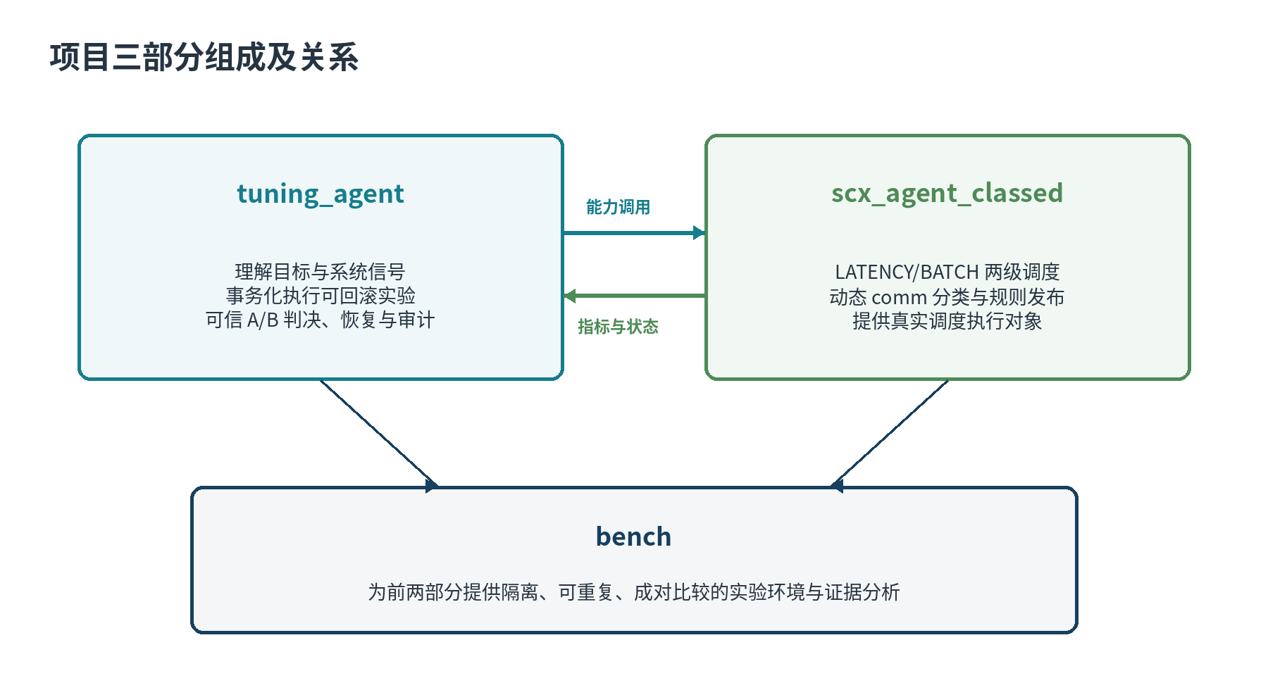
图 1 项目三部分组成及关系
表 1 三部分职责边界
组成 | 核心职责 | 主要输出
tuning_agent | Agent 推理、能力发现与注册、观测与实验事务、A/B 评价、恢复与审计 | Episode 结果、WAL、评价证据
scx_agent_classed | 两级分类调度、动态规则、BPF 执行与统计 | 实际调度行为、规则状态、指标
bench | 环境准备、VM 执行、证据采集、配对统计与报告 | run artifacts、analysis.json、HTML/CSV

目的与意义
Linux 内核暴露了大量可调参数，其最优取值随负载而变化。人工调优依赖专家持续观察和反复试验，成本高、耗时长，也难以及时适应负载变化。Agent 可自动完成观测、实验和评价，显著降低调优成本并缩短响应时间。
现代 Linux 系统常同时承载在线交互、编译构建和后台批处理，不同负载对尾延迟、吞吐与公平性的目标相互冲突，单一调度策略难以兼顾。sched_ext 允许使用 BPF 扩展调度策略，为快速迭代提供标准接口[1]；LLM 的语义理解与先验知识，则为按任务目标进行分类调度提供了新的实现路径。
项目不让大模型直接控制内核，而是建立“模型提出假设、可信 Runtime 约束实验、真实调度器执行、bench 独立验证”的闭环。状态机、WAL、能力边界、固定 A/B 流程和失败闭锁共同保证变更可控、可恢复、可审计，结果可复现。

项目背景
现有方案存在两类不足：固定阈值、静态规则和离线搜索难以跟随负载阶段变化，也难以处理复杂混合负载；通用 Agent 虽能灵活推理，却可能同时掌握 shell、文件写入、指标选择和最终判断，带来权限越界、目标漂移、选择性评价及崩溃后状态不明等风险。对调度器、cgroup 和内核参数而言，这些风险会直接影响整机稳定性。
项目分别解决三个关键问题：scx_agent_classed 在真实调度热路径中区分延迟与批任务，并动态更新分类规则；tuning_agent 让非确定性 Agent 在受限权限下安全试验；bench 排除环境漂移，验证性能变化是否真实且可归因。三者对应执行、控制和验证，形成完整闭环。

主要创新点
• 可信调优控制面：LLM 负责提出观测目标和候选策略，Runtime 独占副作用、评价、恢复与最终提交权。
• 语义驱动的两级调度：每 CPU 维护 LATENCY/BATCH 双 DSQ，不同类别使用独立策略，并通过统一仲裁兼顾类别份额、类内公平、批任务 epoch 和拓扑迁移。
• 事务化系统变更：所有修改均经过 prepare、WAL intent、apply 和 readback verify；提交失败、响应丢失或外部 drift 时默认闭锁。
• 动态分类闭环：调度器聚合未命中 comm，Agent 通过受限 MCP 能力学习规则，再由调度器单写发布至持久化文件和 BPF map。
• 固定评价标准：每个 Episode 仅冻结一次目标、指标、阈值、采样计划和 Provider 版本，避免看到结果后改变成功定义。
• 可复现实验证据：bench 通过 VM 隔离、独立 qcow2、交替配对、artifact 哈希和 Student-t 置信区间提供可追溯结论。

技术理论

语义分类调度与可信调优的协同关系
项目包含两项核心技术。scx_agent_classed 利用 LLM 语义能力识别任务目标，并在调度热路径中处理类别份额、类内公平、迁移与规则热更新；tuning_agent 提供统一的 Agent 调优框架，约束谁可提出变更、何时产生副作用、如何记录基线、怎样评价改善，以及状态异常时如何恢复。前者优化调度执行，后者保证调优过程安全可控。
两者通过 MCP 协议协作，不共享内部实现。tuning_agent 不直接写 BPF map 或 learned rule 文件，只调用适配器提供的规则快照、可回滚更新和分类完整性测量；规则持久化与发布始终由 scx_agent_classed 单写完成，从而兼顾实验灵活性与状态一致性。

scx_agent_classed 技术原理

sched_ext、DSQ 与任务分类
sched_ext 提供可扩展调度类。BPF 调度器可实现 select_cpu、enqueue、dispatch、running、stopping 等回调，并通过 Dispatch Queue（DSQ）组织任务[1]。scx_agent_classed 按进程 comm 精确匹配 LATENCY 与 BATCH，未匹配任务使用管理员配置的默认类别。每个 CPU 维护 LATENCY[cpu] 和 BATCH[cpu] 两条优先 DSQ，按加权任务虚拟运行时间排序。Linux comm 最多暴露 15 个字节且区分大小写，规则严格遵循这一语义。
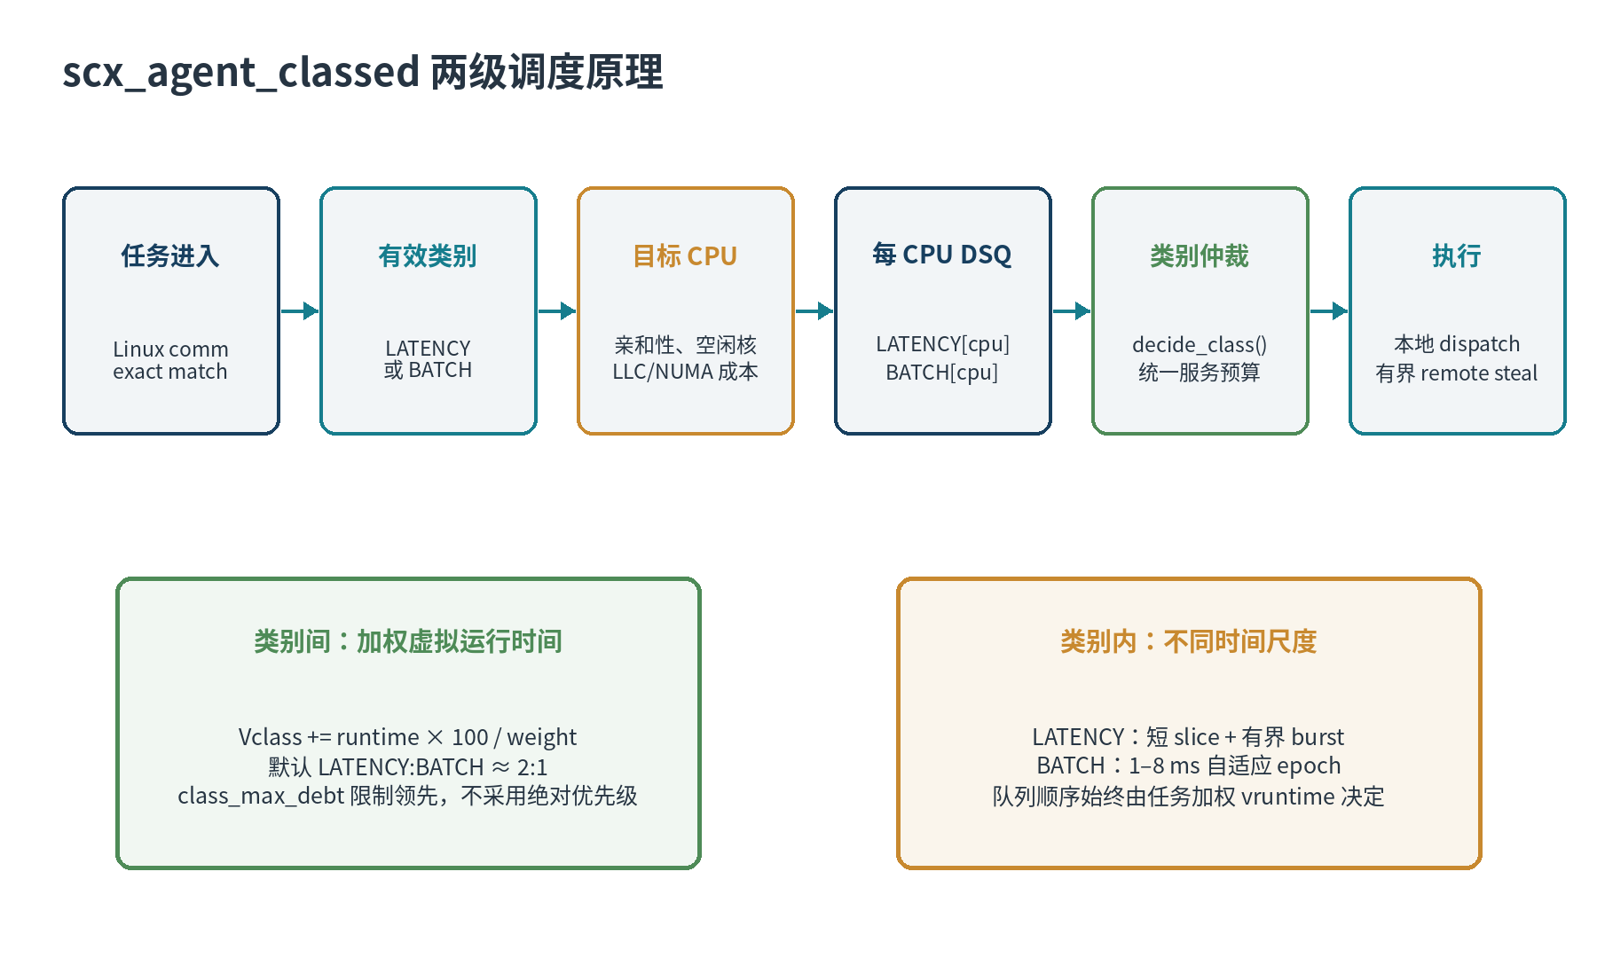
图 2 scx_agent_classed 两级调度原理

类别仲裁与 CPU 份额
decide_class() 是唯一的跨类仲裁入口。它汇总本地 DSQ、当前运行任务及尚未进入 DSQ 的 enqueue 任务，构造真实候选集合：仅一类可运行时直接选择；两类同时存在时，比较计入当前未记账运行时间后的投影类别虚拟运行时间。类别运行时间按权重归一化：
V_class += actual_runtime × 100 / class_weight
LATENCY wins when V_latency - V_batch <= class_max_debt
otherwise BATCH wins

默认权重为 LATENCY 200、BATCH 100。两类持续可运行时，长期 CPU 份额约为 2:1。class_max_debt 仅允许 LATENCY 有界领先，并非绝对优先。仲裁一次性返回 winner、fallback 和 run_for_ns，供 dispatch、唤醒交接、continuation 与 slice 到期复用，避免策略分叉。

LATENCY 与 BATCH 类内策略
LATENCY 采用短 slice 与有界 burst。任务自愿睡眠时保留相对队列前沿的有限虚拟滞后；迁移时重定位相对滞后，不复制绝对 vruntime。只有仲裁仍选择 LATENCY、本地无更早任务且本次 burst 未耗尽时才允许 continuation。默认单次唤醒连续服务不超过 2 ms，以改善交互突发并避免长期占用 CPU。
BATCH 使用自适应 epoch，epoch 只控制重新评估周期，不改变队列位置或 CPU 权益。任务持续耗尽时间片时 epoch 逐步翻倍，阻塞或睡眠后恢复最小值；实际 grant 同时受可运行任务数、类别预算和同类 vruntime 差约束，使 CPU 密集任务获得更连续、缓存友好的运行段。
表 2 调度策略关键默认参数
参数 | 默认值 | 作用
latency_slice | 1000 μs | LATENCY 单次基础时间片
latency_burst | 2000 μs | 一次唤醒的最大连续服务预算
class_max_debt | 1000 μs | LATENCY 类别虚拟时间最大领先
batch_min/max_epoch | 1000/8000 μs | BATCH 自适应执行周期范围
batch_round | 16000 μs | 本地 BATCH 一轮目标上限
class weight | 200:100 | LATENCY:BATCH 长期目标份额
steal_scan | 8 | 远程拉取最多扫描 CPU DSQ 数

放置、迁移与远程 steal
任务唤醒时从 sticky home 或 previous CPU 开始放置，并优先选择拓扑邻近的空闲 CPU。所有允许 CPU 均繁忙时，BATCH 才进行有界扫描，综合比较容量归一化的排队服务量及 same-LLC、same-NUMA、remote-NUMA 迁移成本；migration cooldown 用于抑制频繁往返迁移。
远程 dispatch 仅在目标 CPU 没有本地候选时触发。源 CPU 必须存在目标类别任务、至少两个 runnable 任务和足够的负载盈余；候选任务还须满足 CPU 亲和性与迁移冷却条件。per-source steal claim 可防止多个空闲 CPU 同时争抢同一来源。

动态规则与并发一致性
规则分为管理员只读的 base rules 和 Agent 管理的 learned rules，base 始终优先且不能被覆盖。调度器是 learned JSON 与 BPF map 的唯一写者。发布采用奇偶 sequence：更新期间为奇数，文件和 map 同步完成后切换为新偶数版本。任务在 runnable/enqueue 安全点发现版本变化或 comm rename 后，通过统一 transition helper 清理旧类状态并完成迁移。
未命中 comm 进入有界冷路径：调度器按 250 ms 窗口聚合，每批最多 128 项且仅允许一个 activation 在途；后续 miss 顺延至下一批，并由 1024 项 LRU 补偿 ring-buffer 丢失。已分类任务的稳态热路径只增加少量 sequence 读取、整数比较和预测分支，不查询规则 map，也不调用用户态。

tuning_agent 技术原理

机制与策略分离的设计思想
tuning_agent 通过 Runtime、Provider 和 LLM 三层分工兼顾可控性、扩展性与灵活性：Runtime 编排全流程并独占授权、记账、恢复、证据校验和提交权；Provider 以强类型能力提供观测、变更、测量与比较；LLM 选择观测目标、候选实验和优化目标，模拟专家决策。
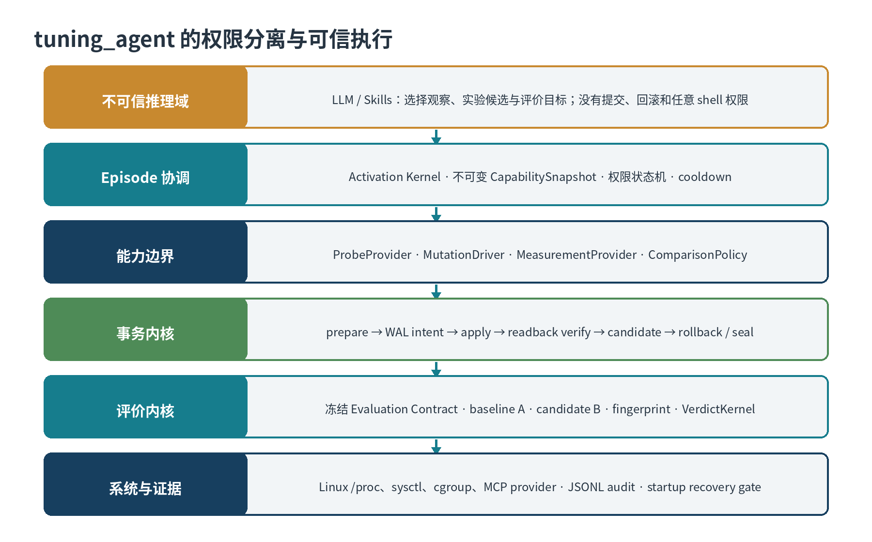
图 3 tuning_agent 的权限分离与可信执行
表 3 关键操作的可信所有者
操作 | Agent | Provider | 可信所有者
选择探测/变更参数 | 可选择 | 执行 | Runtime 校验阶段和输出
冻结评价规范 | 提出 | 预校验 | ContractFreezer
产生变更副作用 | 不可直接执行 | apply/verify | TransactionKernel 授权顺序
恢复 baseline | 无权限 | restore/readback | TransactionKernel
决定 A/B 顺序 | 无权限 | 仅采样 | AbEvaluationProtocol
最终判决与提交 | 无权限 | 仅返回证据/ack | VerdictKernel + CommitSealed

能力模型
CapabilityRegistry 将扩展能力划分为四类强类型接口：ProbeProvider 只读探测；MutationDriver 提供可逆、幂等变更；MeasurementProvider 仅由 CommitPending 阶段的 Runtime 调用；ComparisonPolicy 生成确定性的纯函数比较证据。allowed_phases 为空即无权限，不可逆修改与任意 shell 默认拒绝。
本地变更由管理员逐项绑定 sysctl、proc_sys、sysfs 或 cgroup 目标，Agent 只能填写 value，不能选择路径。进程外能力通过 MCP 接入，但 tools/list 只描述接口，不构成授权；Server 还必须提供固定 capability manifest，并同时通过全局和服务 allowlist。部署侧继续使用最低权限用户、文件 ACL 与 cgroup 限制。

Episode 状态机与单目标约束
每个 Episode 只能冻结一个目标和一份 Evaluation Contract。合同首次校验成功后，目标、指标、阈值、workload invariant、sampling plan 与 Provider pin 均不可更改；同一资源可继续尝试不同值，但改变评价口径必须新建 Episode。由此避免模型在看到结果后重定义成功。
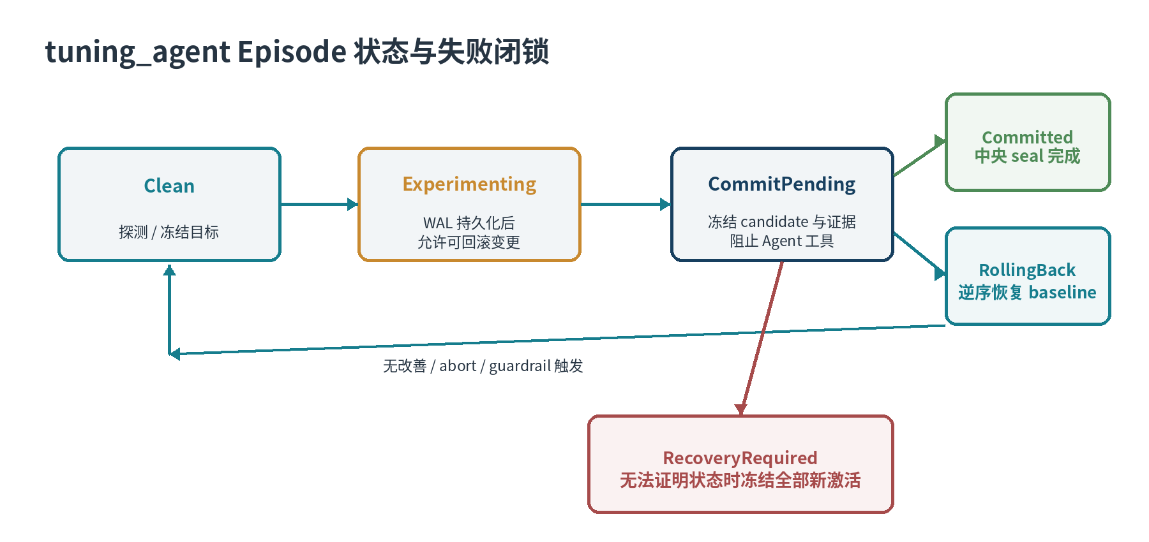
图 4 tuning_agent Episode 状态与失败闭锁
Clean 表示不存在未提交 transaction 或 measurement session；Experimenting 只有在 intent pin 写入 WAL 后才允许变更；CommitPending 会冻结 candidate、contract、snapshot 和 Provider pin，并清空 AgentAction 权限。若 baseline 或提交状态无法证明，系统进入 RecoveryRequired 并停止新激活；正常结束后进入全局 cooldown。

Transaction Kernel 与 WAL
1. prepare 捕获资源标识、baseline、期望状态和 Provider pin，不产生副作用。
2. WAL 先持久化 Started 与 EvaluationIntentPin，再允许 apply。
3. apply 后强制 readback verify；成功生成 change_id，同一资源的后续试值按线性 revision 记录。
4. candidate 仅保留各资源最新且验证成功的 revision；评价前先恢复 baseline，再精确重放 candidate。
5. rollback 按逆序恢复首版 baseline；发现外部 drift 时不覆盖未知状态。
6. Provider finalize 仅是幂等确认，中央 WAL 的 CommitSealed 才是唯一提交点。
WAL 为每个 transaction 保存独立 JSONL 文件，并拒绝符号链接、inode 替换、重复 transaction id 和伪造 digest。Runtime 启动后先锁定 WAL 目录，再依次执行本地恢复、MCP 加载和完整 recovery gate。插件故障不妨碍已知本地资源优先回滚，但任何未恢复状态都会阻止新 activation。

Evaluation Kernel 与可信 A/B
Evaluation Contract 在首次变更前冻结 primary comparison、guardrail、workload invariant 与 sampling plan。提交后严格执行“恢复 baseline—等待稳定—采集 A—重放 candidate—等待稳定—采集 B—生成证据—中央判决”。Measurement 与 Comparison 不作为 Agent 工具暴露，模型无法选择性执行有利一侧。
restore baseline → settle → measure A
→ replay exact candidate → settle → measure B
→ compare evidence → VerdictKernel → seal or rollback

A、B 两侧必须提供完全一致的 workload_fingerprint，缺失或漂移均判为 Inconclusive。整个流程共享同一 evaluation_timeout_ms 单调时钟预算；若固定等待无法装入预算，系统会在产生副作用前拒绝执行。已成功打开的 Measurement 始终优先关闭。最终 CommitAuthorization 绑定 intent、candidate、decision 与完整 evidence digest。

两部分的闭环协同
1. scx_agent_classed 发现未分类 comm，按窗口聚合后向 tuning_agent 发出 activation。
2. tuning_agent 读取规则快照与系统信号，冻结包含分类完整性指标的 Evaluation Contract。
3. Agent 通过受限 rule.upsert 能力提出 learned rule，Transaction Kernel 记录 baseline 与目标 revision。
4. scx_agent_classed 以 CAS 更新持久化规则并发布 BPF map；tuning_agent readback 后生成 change_id。
5. 提交请求触发固定 A/B，baseline 无规则状态与 candidate 新规则状态使用同一 workload fingerprint。
6. 改善且 guardrail 通过则 CommitSealed；无改善、证据不一致或状态异常则恢复 baseline。

代码原创说明
截至 2026-07-27，三个功能域均为第一方实现，合计 48,999 行（约 4.9 万行）：tuning_agent 的 Rust 源码 23,732 行；scx_agent_classed 主体、control API 与 MCP 适配模块共 9,661 行 Rust/C/BPF；bench 非测试 Python 代码 15,606 行，另有测试 3,673 行。bench/workloads/src 中下载的 fio、Redis、stress-ng 等上游源码不计入原创统计。
表 4 三部分代码来源
组成 | 主要目录 | 第一方原创内容 | 外部依赖说明
tuning_agent | tuning_agent/src | 状态机、事务/评价内核、能力模型、恢复、审计、LLM/MCP 适配 | serde、sha2、ureq 等 Cargo 库；不复制源码
scx_agent_classed | schedule/scx_agent_classed* | 两级调度、BPF 热路径、动态规则、控制 API 与 MCP 能力适配 | Linux sched_ext/libbpf；scx crates 固定上游 commit
bench | bench | 配置、VM 编排、Guest Executor、采集、paired analysis 与报告 | PyYAML、libvirt/QEMU；workload 为外部项目

scx_agent_classed 的局部性放置参考上游 scx_forge，但类别仲裁、动态分类、BATCH epoch、规则发布和恢复控制均由本项目重新设计。构建仅通过 Cargo 依赖官方 scx_stats、scx_utils 与 scx_cargo，并固定到 sched-ext/scx commit 96e4f928a2d3c84170548f0b552705544f27f2b2[4]；仓库不复制相关源码。调度器及适配模块采用 GPL-2.0-only 许可证。

项目介绍

总体软件结构
仓库按三个功能域组织：tuning_agent 以 Rust 单服务部署；scx_agent_classed 包含调度器、共享 control-api 和 MCP 适配模块；bench 负责测试、比较和展示 tuning_agent 与 scx_agent_classed 相对基线的性能变化。三部分可独立构建，通过 Unix socket、MCP stdio、结构化 JSON 和实验 artifacts 协作，不共享可绕过权限边界的内部句柄。
表 5 软件目录与入口
组成 | 主要目录/入口 | 运行形态 | 典型使用者
tuning_agent | tuning_agent/src/main.rs | daemon + activate CLI | 系统管理员、调优策略开发者
scx_agent_classed | schedule/scx_agent_classed | sched_ext BPF 调度器 | 内核/调度器开发者
规则能力适配 | schedule/scx_agent_classed_mcp | MCP stdio 子进程 | 由 tuning_agent 启动，归入调度交付
bench | bench/scripts/run.py | Host 编排 + Guest Executor | 性能测试与结果分析人员

tuning_agent 功能介绍

配置、启动与激活
tuning_agent 使用严格 TOML 配置，未知字段立即报错。配置覆盖 LLM endpoint、推理轮次、评价超时、cooldown、Unix socket、审计与 WAL 目录、本地变更绑定和 MCP allowlist 等。配置优先级依次为显式 --config、当前目录 tuning-agent.toml 和安全默认值。Runtime 只有在独占 WAL 目录并通过恢复门禁后才接收激活。
系统支持 CLI、Unix socket 和可选 timer 三类激活源。activate 可立即投递，也可通过 --wait --json 等待结果。ActivationResponse 仅返回 committed、no_commit、recovery_required、rejected 或 error，不向调用方授予提交权；系统处于冻结或 cooldown 时会明确拒绝新事件。

Agent 推理与工具目录
每个 Episode 使用不可变 CapabilitySnapshot。probe_* 只读探测，begin_experiment 冻结目标与合同，experiment_* 调用可回滚 MutationDriver，request_commit 只能提交 Runtime 生成且不重复的 change_id，abort 会恢复未提交变更。rollback、candidate replay、measurement、comparison 与 finalize 均不向模型开放。
Reasoner 使用 OpenAI-compatible tool-call 协议，并限制最大轮数、HTTP body 和重试次数。Skills 只补充上下文，不授予系统能力；Runtime 有界读取 SKILL.md 与 references 并校验 digest，不执行 scripts/assets。Skill 加载也不能与系统变更工具出现在同一批次。

内置能力与 MCP 能力
内置 probe 以结构化方式有界读取 loadavg、meminfo、PSI、CPU 与调度器计数；核心 measurement 采集 loadavg 及 CPU/IO/memory PSI；threshold comparison 支持类型化指标条件。本地 mutation 的每项能力只绑定一个管理员目标，Agent 仅能提交 value。
MCP Server 通过绝对命令和清理后的环境启动。Runtime 读取 tuning://capabilities/v1 manifest，校验 tools/list 与 JSON schema，应用 allowlist，并默认拒绝 MCP mutation。Provider 在 Episode 内由 snapshot 固定；存在未恢复变更时禁止热更新或卸载。

运行结果、恢复与审计
Coordinator 将 Agent 命令映射到状态机和 Kernel：候选改善且完成 Provider 确认与中央 seal 时返回 committed；无有效信号、主动 abort 或可恢复失败时返回 no_commit；系统状态无法证明时返回 recovery_required 并冻结后续激活。每个 Episode 写入结构化审计，WAL 独立保存恢复事实，且始终是提交状态的权威来源。

部署方式
cargo build --release --manifest-path tuning_agent/Cargo.toml
tuning-agent --config tuning-agent.toml daemon
tuning-agent --config tuning-agent.toml activate --wait --json \
"diagnose scheduler pressure" warning cli

生产部署应使用专用低权限用户，仅为配置中绑定的 mutation 目标授予必要文件权限；WAL 与 audit 目录应独立设置，并禁止插件写入。OpenAI API key 通过服务环境或宿主 gateway 注入，不写入实验 manifest 或 guest 配置。

scx_agent_classed 功能介绍

调度器主体
调度器由 Rust 用户态 loader、BPF 热路径、接口结构和统计模块组成。启动时先校验策略参数，再加载 BPF object、创建每 CPU 双 DSQ、填充 base/learned rules 并附着 sched_ext。用户态负责配置、规则持久化、control socket、activation 与诊断；BPF 负责 select/enqueue/dispatch/running/stopping 等时序敏感逻辑。
核心能力包括 comm 分类、LATENCY 短 slice 与 burst、BATCH 自适应 epoch、加权 vruntime 公平、统一跨类仲裁、拓扑感知放置、有界 remote steal，以及任务换类时的状态清理。--diagnostic-counters 可按需开启仲裁、epoch、迁移和生命周期计数，默认关闭以降低热路径开销。

规则、控制 API 与 Agent 适配
管理员可通过 --rules 文件和 --rule COMM=CLASS 提供 base 规则，命令行重复项覆盖文件；--learned-rules 则启用 Agent 管理的版本化 JSON。control socket 仅在 learned rules 已配置时开放，提供规则快照、CAS upsert、readback 和恢复所需的版本化协议。
scx_agent_classed_mcp 仅依赖 control-api，不接触 BPF 内部对象。它向 tuning_agent 发布 rules.snapshot.v1、rule.upsert.v1 和 classification.integrity.v1，并用独立 operation journal 保证幂等。依赖链固定为 tuning_agent → MCP stdio → adapter → Unix control socket → scheduler；规则文件与 BPF map 始终由调度器写入。
tuning_agent → MCP stdio → scx_agent_classed_mcp
→ Unix control socket
→ scx_agent_classed → BPF map

运行、监控与失败处理
调度器可用 --stats 监控当前附着进程，也可用 --monitor 查看运行中实例。正常 attach 后，/sys/kernel/sched_ext/root/ops 应显示 agent_classed。异常退出时由 sched_ext 回退到内核调度器；规则持久化采用原子替换与 revision，no-op 或 CAS conflict 不推进版本。无竞争的单一 CPU-bound 任务可能被 SCX_ENQ_LAST 暂时保留，但不会改变可运行任务集合。

构建与运行
cargo build --locked --release \
--manifest-path schedule/scx_agent_classed/Cargo.toml
cargo build --locked --release \
--manifest-path schedule/scx_agent_classed_mcp/Cargo.toml
sudo scx_agent_classed --rules base.rules \
--learned-rules /var/lib/scx_agent_classed/learned.json \
--control-socket /run/scx_agent_classed/control.sock

bench 功能简介
bench 是面向 Linux sched_ext 的可复现实验框架。它将 machine、scheduler/treatment、suite、bench、metric profile 与 plan 配置化，使用 libvirt/KVM 启动独立 VM，在 guest 中依次执行调度器、treatment、warmup 和 measurement，回收性能指标、系统快照、内核日志与调度器诊断，最终生成 baseline/candidate 配对分析。
普通实验入口为 bench/scripts/run.py，环境准备入口为 python3 -m bench.env。结果目录完整保留 manifest、执行计划、guest 与 host 结果、指标、系统元数据、原始日志、dmesg 差异，以及 analysis.json、CSV 和 HTML 报告。bench 的实现细节见“实验测试”章。

三部分典型使用流程
1. 使用 bench.env 准备 kernel、root image、workload、libvirt 和 CPU 隔离环境。
2. bench 为 baseline/candidate 生成成对 RunSpec，每个 run 使用独立 qcow2 overlay 和 guest。
3. candidate guest 启动 scx_agent_classed、MCP 适配器与 tuning_agent，再由 treatment 发布待分类 comm。
4. tuning_agent 通过事务与固定 A/B 学习规则，scx_agent_classed 将已提交规则发布到 BPF 调度热路径。
5. Guest Executor 在固定 settle 后执行 measurement，采集前后快照并持续验证调度器存活。
6. bench 回收 artifacts，仅对双方 PASS 且 run_index 一致的结果配对，统一生成 JSON、CSV 和 HTML 报告。

实验测试

bench 框架设计

职责分层
bench 将环境、配置、执行、场景和分析解耦。core/config.py 严格加载 environment.config、benches.config 和 plan.config，并展开 RunSpec；scripts/run.py 构造 baseline/candidate pair，安排运行顺序与并发；core/runner.py 只执行展开后的 spec；env 子系统准备 libvirt、镜像、workload 与主机隔离；analysis 仅消费结果目录。
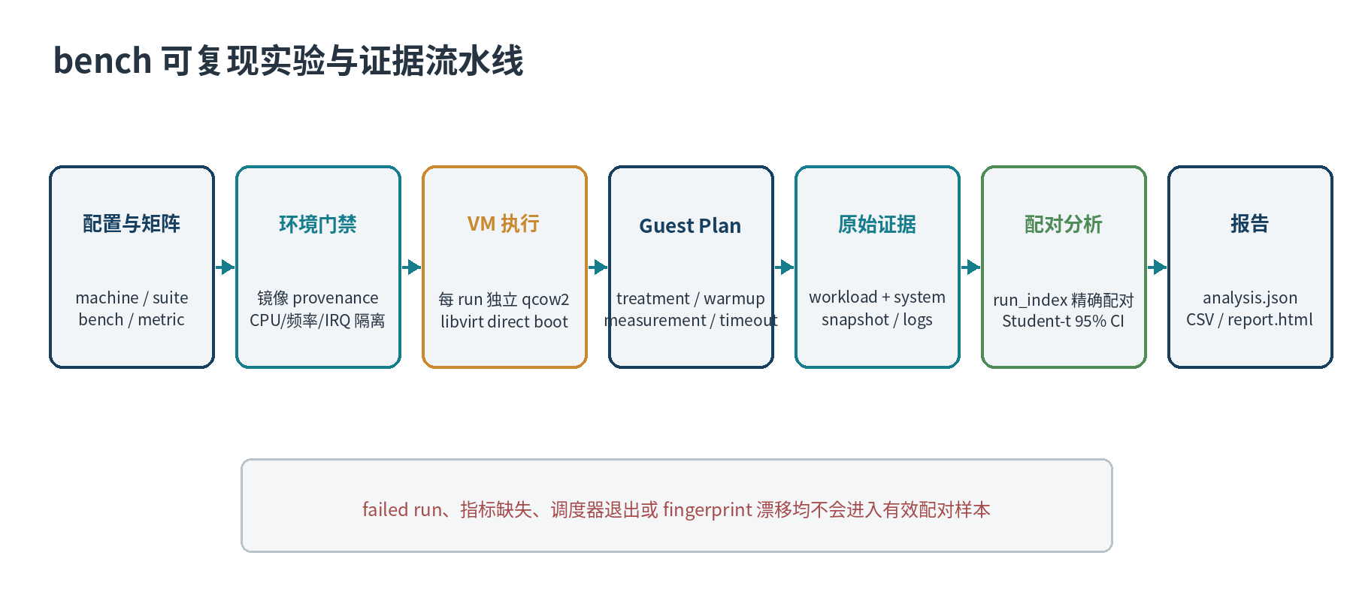
图 5 bench 可复现实验与证据流水线
表 6 bench 主要模块职责
模块 | 主要职责
core/config.py | 严格解析配置、验证 schema、展开 RunSpec
scripts/run.py | 选择变量、构造 pair、分配 CPU、编排顺序和分析
core/runner.py | 创建 overlay/domain、传输 executor、运行并回收 artifacts
env/* | 镜像 provenance、libvirt、CPU/频率/IRQ 隔离、workload
guest_executor.py | 独立校验 plan、分阶段执行、timeout/进程组清理、原子结果
analysis/* | 加载 PASS run、精确配对、统计、CSV/HTML

环境准备与 provenance
bench.env init 根据主机拓扑生成 local_config，准备 SSH key、libvirt/QEMU、workload、base qcow2 与 host isolation；restore 恢复受管设置；verify 在实验前检查环境。base image manifest 绑定 qcow2 设备、inode、大小、mtime 及全部 wrapper 源文件哈希，任何增删改都会使旧镜像失效。
每个内核 profile 使用独立 kernel image、config、root image 和结果目录。单次 run 的 system_metadata 记录 uname、/proc/version、sched_ext 状态、BTF、关键 CONFIG 与 /proc/config.gz SHA-256；experiment manifest 记录 git commit、工作树状态、配置哈希及 kernel、scheduler、MCP、tuning_agent、gateway 二进制哈希。

RunSpec、VM 与 Guest Executor
Runner 为每次 run 创建独立 qcow2 overlay 和 libvirt domain，通过 direct boot 加载目标内核，再经 SSH 上传静态 Guest Executor 与版本化 guest_plan.json。Guest Executor 仅依赖 Python 标准库，并严格校验 plan 中的字段、绝对路径、argv、环境与 timeout，防止 host 动态代码越过 guest 执行边界。
1. 等待 VM 和 scheduler 稳定，并确认 sched_ext 调度器已运行。
2. 在独立进程组执行 treatment，解析有界 Outcome V2：proceed、stop 或 unsafe。
3. 仅在 proceed 后执行 post-treatment settle 与独立 warmup；失败、超时或进程泄漏均阻止 measurement。
4. 采集 before snapshot，执行正式 measurement，再采集 after snapshot。
5. 确认 scheduler 存活，等待 cooldown，停止调度器并原子写入 guest_result.json。
treatment、warmup 与 measurement 使用独立目录，前两阶段位于正式测量窗口之外，其输出不会被 metric loader 误用。各阶段均设 guest timeout 和进程组清理；host timeout 则按所有有界阶段的总预算计算。

指标、快照与结果证据
workload wrapper 将 schbench、stress-ng、perf、Redis、fio 等输出统一为 JSON metric。系统快照覆盖 /proc/stat、/proc/schedstat、/proc/interrupts、CPU/IO/memory PSI、dmesg 与 /sys/kernel/debug/sched_ext/*。其中 PSI 衡量任务因资源压力无法运行的时间比例，是调度与混部实验的重要 guardrail[2]。
表 7 单次 run 的主要证据
证据 | 内容 | 用途
guest_plan.json | 版本化命令、环境、阶段和 timeout | 证明实际执行计划
guest_result.json | 顶层状态、各阶段结果和 failure reason | 判定 run 是否可用
bench_metrics.json | wrapper 解析后的正式 workload 指标 | 性能比较唯一 workload 数据源
system_metadata.json | 内核版本、CONFIG、BTF、sched_ext | 验证环境身份
before/after snapshots | proc、PSI、interrupt、sched_ext、dmesg | 分析系统行为和异常
treatment artifacts | Episode、规则、MCP journal、audit | 验证 Agent 闭环，不进入正式 metric
manifest/placement | artifact SHA、CPU 放置、运行顺序 | 复现与排除变量漂移

配对分析与有效性规则
分析按 machine、suite、bench、metric_profile 和 run_index 精确匹配 baseline/candidate。双方必须均为 PASS，且指标存在并为有限数值；重复 run_index、缺失 pair、失败 run 或缺失指标都不会被静默替代。每个有效 pair 计算绝对差与相对差，再统计均值、中位数、标准差、范围和双侧 Student-t 95% 置信区间[7]。
analysis.json 是唯一事实来源，pairs.csv、summary.csv 与 report.html 均由其生成。run_status 区分 ok、partial_failed 和 failed；verdict 结合指标方向与阈值给出 improvement、no_change、regression、informational 或 missing。出现 partial_failed 时，即使有效样本改善，也必须同时披露无效 run。

实验对象与环境
本章使用两组 bench 证据：调度实验集合 20260728T135544+0800 包含 22 个 pair、44 个 run，覆盖三组 A/A 及 LATENCY、BATCH、MIX 正式对比；Redis CPU 实验 20260728T075735Z 包含 5 个 pair、10 个 run，对比固定 cgroup CPU 权重与 Agent 动态调优。两组实验均采用 openEuler 24.03 SP4 6.6 内核、独立 VM overlay、交替顺序和单并发；调度实验使用 deepseek-v4-flash，Redis 实验使用 deepseek-v4-pro。
表 8 正式实验环境
项目 | 配置
系统环境 | x86_64；6.6.0-oe2403sp4-157.149-scx；Ubuntu 22.04 guest userspace；sched_ext 与 BTF 可用
调度实验 | 4 GB VM，固定 CPU 2、4；default/EEVDF 对比 scx_agent_classed + tuning_agent
Redis CPU 实验 | 8 GB VM，3 个物理核及其 SMT 线程；两侧均使用 default scheduler，仅改变 cgroup CPU 权重策略
LLM | 调度分类：deepseek-v4-flash；Redis 调优：deepseek-v4-pro
执行方法 | baseline/candidate 交替运行；parallel=1；每个 run 独立 overlay；仅配对双方 PASS 的结果
调度负载 | schbench、stress-ng 及二者混合；分类 treatment 240 s，分类等待上限 180 s
Redis 负载与目标 | 2 个 Redis 进程 + 200,000 请求、64 客户端 + stress-ng；目标为 p99 至少下降 5%，batch_cpu_rate 不低于 0.5

两组实验使用相同目标内核，但 VM 资源、负载和模型不同，结果必须分别解释。调度实验比较 default 与 scx_agent_classed，验证语义分类调度；Redis 实验两侧均使用 default scheduler，隔离验证 tuning_agent 对 cgroup cpu.weight 的观测、实验、评价和提交能力。由于 guest userspace 为 Ubuntu 22.04，结论只覆盖目标 openEuler 内核与相应调度路径，不代表完整 openEuler 发行版栈。

实验矩阵设计
完整矩阵共 27 个 pair、54 个 run。调度部分包括三类 A/A 各 2 pair，以及 LATENCY 8 pair、BATCH 4 pair、MIX 4 pair；Redis 部分包含 5 pair。Redis baseline 固定 redis:batch cpu.weight 为 50:100，candidate 允许 Agent 从 100、200、400、800 中选择 Redis 权重，也允许在证据不足时不提交并保留 baseline。
表 9 27 pair / 54 run 实验矩阵
组别 | Baseline | Candidate | Pair | Primary metric
A/A（三场景） | alt_default | default | 各 2（共 6） | 延迟与吞吐噪声
调度 LATENCY | default + control | classed + LLM classify | 8 | p99、p99.9、throughput
调度 BATCH | default + control | classed + LLM classify | 4 | throughput
调度 MIX | default + control | classed + LLM classify | 4 | p99、p99.9、batch throughput
Redis CPU | default + weight 50:100 | default + Agent 动态 weight | 5 | Redis p99、QPS
合计 | — | — | 27（54 run） | 两组结果分别分析

A/A 噪声结果
A/A 的 12 个 run 全部 PASS。LATENCY p99 平均增加 7.43%，达到 regression 阈值；p99.9 增加 4.85%、throughput 下降 0.67%，均为 no_change。BATCH throughput 增加 0.50%；MIX p99 不变、p99.9 增加 7.43%、batch throughput 下降 5.15%，也均为 no_change。每项仅 2 pair，置信区间很宽，因此 A/A 只用于界定噪声，不能支持性能结论。
表 10 A/A 噪声基线
场景/指标 | 有效 pair | 配对均值变化 | 判决
LATENCY p99 | 2/2 | +7.43%（越低越好） | regression
LATENCY p99.9 | 2/2 | +4.85% | no_change
LATENCY throughput | 2/2 | -0.67% | no_change
BATCH throughput | 2/2 | +0.50% | no_change
MIX p99 / p99.9 | 2/2 | 0.00% / +7.43% | no_change
MIX batch throughput | 2/2 | -5.15% | no_change

两组正式实验结果与分析

调度 LATENCY 场景
LATENCY 的 8 个 pair 全部有效。p99 平均下降 46.64%，95% CI 为 [-51.05%, -42.22%]；p99.9 平均下降 58.65%，95% CI 为 [-62.91%, -54.40%]。区间均未跨 0，说明本轮完整样本中，语义分类调度能够稳定降低 contended schbench 的尾延迟。
代价是 throughput 平均下降 3.74%，95% CI 为 [-5.51%, -1.97%]，框架判为 regression。因此，当前结果支持“以少量吞吐换取显著尾延迟改善”，不能表述为所有指标同时提升。

调度 BATCH 与 MIX 场景
BATCH 的 4 个 pair 全部有效，throughput 平均增加 4.70%，但 95% CI 为 [-12.22%, 21.62%]，跨越 0；框架虽判为 improvement，现有样本仍不足以证明稳定增益。MIX 有 3/4 个有效 pair：p99、p99.9 分别下降 49.82% 和 53.43%，batch throughput 变化 -0.08%，判为 no_change；另 1 个 candidate 因 schbench 仍为 batch/default 而被完整性门禁拒绝。

Redis CPU Agent 调优
Redis CPU 实验有 4/5 个有效 pair。有效样本中，p99 平均下降 29.79%，95% CI 为 [-59.64%, 0.06%]；QPS 平均增加 44.25%，95% CI 为 [-4.51%, 93.01%]。两项均被框架判为 improvement，但置信区间仍跨 0，因此只能表述为明显改善趋势，尚不能形成稳定总体结论。
5 个 candidate run 全部 PASS，其中 4 次 CommitSealed，1 次因评价为 Inconclusive 而不提交并保留 baseline；已提交的 Redis cpu.weight 为 100 或 200。1 个 baseline run 因 warmup returncode 125 失效，未进入配对统计。这组结果同时验证了 Agent 的“有证据则提交、证据不足则保持基线”两条路径。
表 11 两组正式实验主要结果
场景/指标 | 有效 pair | 配对均值 | 95% CI | 状态/判决
调度 LATENCY p99 | 8/8 | -46.64% | [-51.05%, -42.22%] | ok / improvement
调度 LATENCY p99.9 | 8/8 | -58.65% | [-62.91%, -54.40%] | ok / improvement
调度 LATENCY throughput | 8/8 | -3.74% | [-5.51%, -1.97%] | ok / regression
调度 BATCH throughput | 4/4 | +4.70% | [-12.22%, 21.62%] | ok / improvement（CI 跨 0）
调度 MIX p99 / p99.9 | 3/4 | -49.82% / -53.43% | [-50.20%, -49.44%] / [-54.56%, -52.29%] | partial_failed / improvement
Redis p99 | 4/5 | -29.79% | [-59.64%, 0.06%] | partial_failed / improvement（CI 跨 0）
Redis QPS | 4/5 | +44.25% | [-4.51%, 93.01%] | partial_failed / improvement（CI 跨 0）

结果有效性与威胁分析
• 有效性保障：每个 run 使用独立 VM overlay；baseline/candidate 交替运行；parallel=1；analysis 仅精确配对双方 PASS 且 run_index 一致的结果。
• 版本边界：调度集合顶层 manifest 标记 git_dirty=true，且 BATCH/MIX 子实验 metadata 保留较早的 experiment_dir；不同子实验不能宣称共享同一 clean commit 或统一 artifact hash。
• 调度完整性：LATENCY 8/8、BATCH 4/4 全部有效；MIX 有 1 个 candidate 未通过规则状态门禁，仅 3/4 进入统计。
• Redis 完整性：1 个 baseline 因 warmup 失败，仅 4/5 pair 有效；5 个 candidate 全部 PASS，4 次提交、1 次不提交并保持基线。
• 统计边界：A/A 每场景仅 2 pair，BATCH 和 Redis 仅 4 个有效 pair；BATCH、Redis 的 95% CI 均跨 0，不能宣称稳定总体提升。
• 系统与模型边界：实验为 openEuler 内核加 Ubuntu userspace，且 VM 规模较小；调度与 Redis 分别使用 deepseek-v4-flash 和 deepseek-v4-pro，结果不能直接外推到其他平台、负载或模型。
当前证据支持三项结论：第一，LATENCY 8/8 完整样本中尾延迟稳定下降，但吞吐下降 3.74%；第二，MIX 有效样本中尾延迟下降约 50%，批吞吐基本不变，但存在 1 个无效 run；第三，Redis 有效样本显示 p99 下降、QPS 提升的趋势，并验证了提交与不提交两条可信决策路径。BATCH 与 Redis 的总体增益仍需更多样本确认。

代码测试用例简述
代码测试用于补充验证实现正确性。当前工作树共 362 项通过、0 项失败：tuning_agent 192 项，scx_agent_classed 主体、control API 与 MCP 适配 45 项，bench 125 项。覆盖状态机、WAL、恢复、MCP schema、动态规则 CAS、Guest Executor、配置加载与配对分析。
表 12 代码测试汇总
组成 | 命令 | 通过 | 失败
tuning_agent | cargo test --offline | 192 | 0
scx_agent_classed | 两项目 cargo test --locked --offline | 45 | 0
bench | python3 -m unittest discover -s bench/tests | 125 | 0
合计 | — | 362 | 0

实验结论与下一步
两组实验表明，bench 能够同时验证调度策略效果与 tuning_agent 的真实调优闭环，并拒绝 warmup 失败或规则状态错误产生的数据。下一步应在同一 clean commit 和统一 artifact hash 下重跑完整调度矩阵，修复 MIX 分类状态与 Redis warmup 问题；同时扩大 BATCH、Redis 和 A/A 样本，确认吞吐回退、BATCH 增益及 Redis 改善趋势能否稳定复现。

实现难点说明

Agent 灵活性与稳定可控的权衡
LLM 的开放式推理能够处理复杂目标和多类系统信号，Provider 也可持续扩展新的调优能力；但内核参数与调度策略的副作用必须确定、可恢复、可审计。项目采用“机制与策略分离”：LLM 负责选择观测目标、候选实验和优化方向，Provider 提供受限能力，可信 Runtime 独占权限控制、事务执行、效果评价、异常恢复和最终提交权。

可信 Runtime 的确定性约束
Runtime 通过四层机制约束非确定性推理：CapabilitySnapshot 仅暴露当前阶段允许的工具；Episode 状态机强制单目标、阶段权限和失败闭锁；Transaction Kernel 为每次变更记录 baseline，并执行 WAL、apply、readback verify 与 rollback；Evaluation Kernel 固定 A/B 顺序、评价合同和中央判决，只有 CommitSealed 才表示正式提交。若系统状态无法证明，流程立即进入 RecoveryRequired 并停止新激活。由此，模型保留策略自由，副作用、评判、恢复和提交始终由 Runtime 控制。

LATENCY 优先与类别公平的权衡
LATENCY 与 BATCH 同时可运行时，系统既要降低交互任务的尾延迟，又要保障批任务的基本 CPU 份额。LATENCY 使用短 slice 和有界 burst，默认权重为 200；BATCH 使用自适应 epoch，默认权重为 100。设计目标不是让 LATENCY 绝对优先，而是在长期约 2:1 的目标份额下提供有界优先，避免 BATCH 饥饿。

统一仲裁与低开销实现
decide_class() 是唯一的跨类仲裁入口：只有一类可运行时直接选择该类；两类同时可运行时，比较计入当前任务运行量后的投影类别 vruntime；当 LATENCY 领先超过 class_max_debt 时，强制为 BATCH 提供服务。调度器在每个 CPU 上维护 LATENCY/BATCH 双 DSQ，共享统一内部模型，并将规则学习与发布放在低频冷路径，热路径只保留有界整数计算。该设计无需切换调度器，即可兼顾低尾延迟、批吞吐和类别公平。

总 结

项目完成度
项目已完成三部分可运行原型，并形成两组独立实验：调度矩阵 22 pair/44 run，Redis CPU 调优 5 pair/10 run，共 27 pair、54 run，其中 25 pair 有效。LATENCY 8/8 样本显示显著尾延迟改善，Redis 实验完成 4 次提交和 1 次证据不足不提交；代码测试 362 项全部通过。
表 13 三部分完成度
组成 | 完成状态 | 已有证据 | 待完成
tuning_agent | 核心功能完成 | 192 项测试；Redis 5 次 Agent 运行中 4 次提交、1 次保持基线 | 更多 provider 隔离与长期运行验证
scx_agent_classed | 可运行原型完成 | 45 项测试；LATENCY 8/8、BATCH 4/4、MIX 3/4 有效 pair | 修复 MIX 规则状态异常并优化 LATENCY 吞吐回退
bench | 核心框架完成 | 125 项测试；27 pair/54 run，25 个有效 pair 与统一报告 | 统一 clean artifact 集，修复 Redis warmup 并补齐无效 pair

后续工作
• 在同一 clean commit 和统一 artifact hash 下重跑两组实验，扩大 A/A、BATCH 与 Redis 样本。
• 优化 scx_agent_classed 的尾延迟与吞吐权衡，并修复 MIX 动态分类状态不一致。
• 扩展 Redis 权重、并发和混合负载组合，验证 Agent 决策与性能趋势的泛化能力。
• 完善实验产物脱敏与凭据隔离，确保可发布 artifacts 不包含运行环境中的敏感信息。
tuning_agent 已在两类真实任务中完成验证：语义分类调度在 LATENCY 完整样本中显著降低尾延迟，Redis CPU 调优则展示了基于证据提交或保持基线的闭环能力。结果也清晰暴露了吞吐回退、无效 pair、小样本与版本一致性边界，说明系统不仅追求改善数字，也能够在证据不足时拒绝提交和过度结论。

参 考 文 献
[1] Linux Kernel Documentation. Extensible Scheduler Class. https://docs.kernel.org/scheduler/sched-ext.html [2026-07-27].
[2] Linux Kernel Documentation. PSI - Pressure Stall Information. https://docs.kernel.org/accounting/psi.html [2026-07-27].
[3] Model Context Protocol. Specification. https://modelcontextprotocol.io/specification [2026-07-27].
[4] sched-ext Contributors. sched-ext/scx, commit 96e4f928a2d3c84170548f0b552705544f27f2b2. https://github.com/sched-ext/scx [2026-07-27].
[5] libvirt Project. Domain XML format. https://libvirt.org/formatdomain.html [2026-07-27].
[6] QEMU Project. QEMU disk image utility and qcow2 format. https://www.qemu.org/docs/master/tools/qemu-img.html [2026-07-27].
[7] Student. The Probable Error of a Mean. Biometrika, 1908, 6(1):1-25.
[8] The Rust Project Developers. The Rust Programming Language. https://doc.rust-lang.org/book/ [2026-07-27].
[9] DeepSeek. API Docs. https://api-docs.deepseek.com/ [2026-07-27].
[10] Free Software Foundation. GNU General Public License, Version 2. https://www.gnu.org/licenses/old-licenses/gpl-2.0.html [2026-07-27].

